SCOTTY CARICABATTERIE PER CELLULARE SOLARE
URBAN
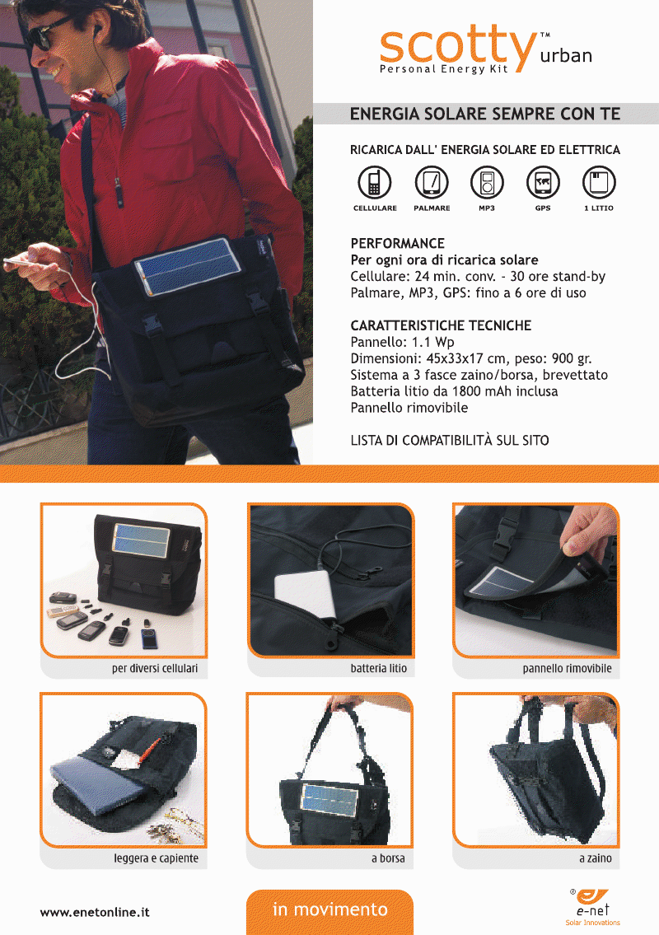
Scotty Urban euro 179,42 cad

